四川公务员面试考情及命题特色分析
2024四川省考面试即将到来，面试备考对大家来说周期短、压力大，提前全面了解面试考情和命题规律，能够帮助考生针对性地备考，少走弯路，所以中公教育特为大家整理了四川省公务员面试的考情和命题特点，以快速做好应对准备。
一、考情分析
四川省考公务员面试形式主要分为两个阶段：第一个阶段（2020年以前），主要以材料结构化为主。第二个阶段（2020年--至今），逐步加入无领导小组讨论的面试形式。因此，当前四川普通公务员、警察、定向公务员的考试形式为：结构化面试+无领导小组讨论。
四川选调生的面试以结构化面试为主，结构化小组为辅，3道单列题。根据以往面试学员反馈，有15%左右考生会被抽中结构化小组面试的形式，目前达州、绵阳、自贡、资阳、内江、宜宾、乐山、凉山等市州出现过结构化小组的形式。
- 分数占比：普通公务员笔试和面试各占的比例，一般为6:4，选调生和定向公务员笔试和面试各占的比例是5:5
- 总成绩折算=笔试折合总成绩+面试成绩×40%。笔试折合总成绩=《行政职业能力测验》成绩×30% +《申论》成绩×30% +笔试加分（普通岗位）；(警察执法勤务类职位，不含特警)=《行政职业能力测验》成绩×24%+《申论》成绩×18%+《专业科目》×18%+笔试加分。（选调生岗位）《行政职业能力测验》成绩×25%+《申论》成绩×25%；（定向公务员岗位）《行政职业能力测验》成绩×20%+《公基》成绩×30%
- 题量及时间：结构化每套三道题目;无领导每套两道题目。结构化集中思考5分钟，集中作答10分钟;无领导准备提纲10分钟，个人发言3分钟/人，自由讨论时间30分钟左右(根据人数调整)，总结汇报3分钟。
4.考场情况：桌椅常规摆放，7名考官，一般提供草稿纸、笔、题本。
5.成绩公布：直接在考场内等成绩;等下一位考生完成考试后进场听分;每组考生完成考试后统一进场听分。
二、命题特点分析
1.分类面试
近年来四川省公务员面试均采取分类面试形式，但分类方式多变，分两类：综合乡镇一套题，执法一套题;分多类：综合一套、乡镇一套、执法不同岗位(如公检法司)除第一题统一外，二三题均根据岗位各自命题。总的来说，四川省考面试分类特征明显，各类岗位在出题上侧重也有所不同。
综合岗考察相对宏观，站位较高，与城市发展、大政方针、政治素养相关，涉及“党史教育、队伍建设、智慧城市、青年人价值观”等话题。
乡镇岗考察相对微观，多以基层工作实务、解决问题为主，涉及“清正廉洁、小木耳大产业、新型农产品推广、网格化管理、土地流转”等话题，多将考生身份设置为基层干部进行考察。
执法岗考察侧重与“法”相关的话题，比如“小过重罚、公正司法、法律与道德、群众纠纷调解、反诈app推广”等话题，检察院、法院、公安、监狱等岗位易结合工作背景设置。
2.灵活创新
近年来，四川省考面试题型多变，除常规的社会争议话题依旧热门以外，还高频出现演讲、讲话、微材料和各类创新题型，比如曾考到主题演讲“变与不变”“冬奥会开幕式流泪的护旗手”;习近平总书记讲话“不做好好先生”、“法治工作队伍的四个忠于”;年轻人就业选择是大城市和还是小城市等等。出题灵活，对考生来说，应考难度加大。
3.无领导的随机出现
从2020年开始，四川省公务员面试面试随机抽取各地区、考场、职位组织无领导小组讨论面试，话题围绕社会治理、乡村振兴、关怀特殊群体等社会热点，小组讨论的环节更是降低了考生在考场的“可伪装性”，对考生来说，增加了备考压力。
- 面试形式
- 结构化面试介绍
1.考试考情
考试分类：主要分为三类，综合+乡镇+执法岗位。
面试题量：3题（材料结构化或是裸题）
面试时长：15分钟（思考+答题时间，思考5min，答题10min，剩3分钟时会有提示）。部分地区13分钟，如：雅安、攀枝花3分钟思考，10分钟作答。
考桌放置：有题本，桌上一般有题本和纸、笔，可以记录答题要点。
2.结构化面试也称标准化面试，是根据事先制定好的统一的评价指标，运用特定的问题，严格遵循特定程序，通过测评人员与被试者面对面的语言测试，对被试者进行评价的标准化考试。
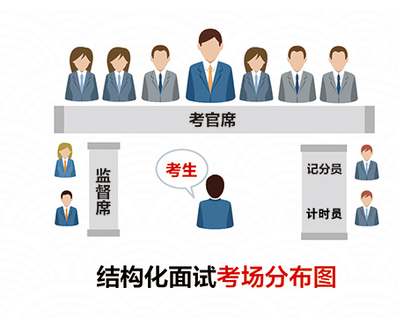
3.结构化面试流程
面试答题
考生入场
面试结束
公布成绩
下一位考生入场
计分审核
考生退场
随机提问
面试候场
报到签到
资料审核
确定面试对象

（2）结构化小组面试流程
分组-抽签-备考:有材料，草稿纸，笔。
15分钟3题

第一题:A-B-C
第二题:A-B-C
第三题:C-A-B

考生评价其他同组考生，被评价者作出回应。
A号点B号、C号，点评完之后，B号、C号作出回应;
点评
B号点C号、A号，点评完成之后，C号、A号作出回应;
C号点A号、B号，点评完成之后，A号、B号作出回应
点评每人2分钟，共4分钟，回应2分钟，计时严格
备考

答题

点评

（3）无领导小组面试介绍
1、无领导小组讨论是将同岗位的几个竞争者编入一组，一般一组编制7-9人，考官不介入，通过大家对某一问题发表见解，并互相讨论、达成共识的过程，对考生进行综合评价。目前，无领导小组讨论形式所占比列仍然较少，一般抽取10%左右的岗位参加无领导小组面试。
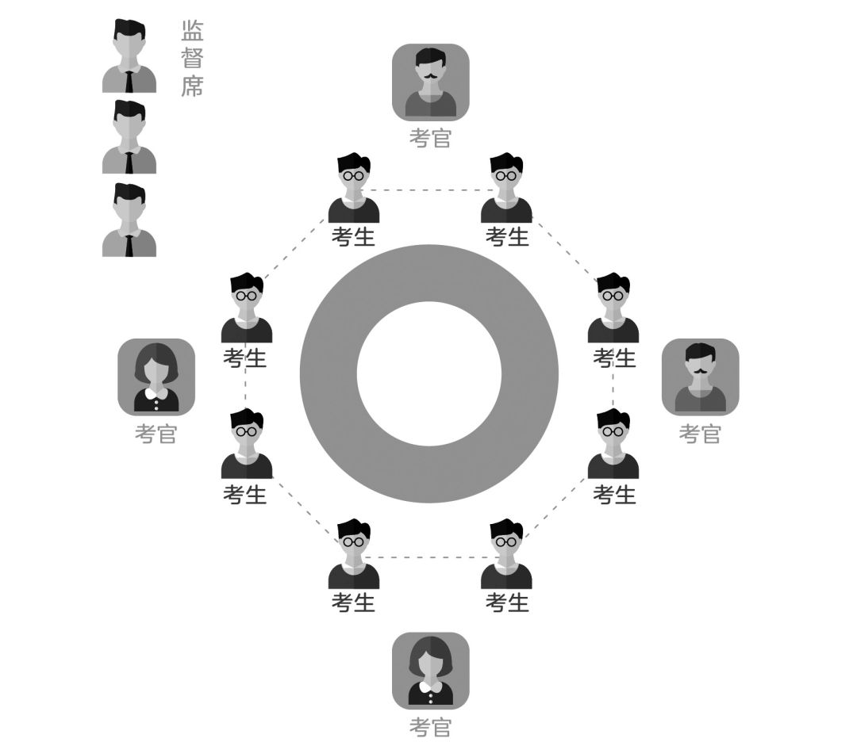
注：出现过无领导面试考试的地市/系统：省水利厅、攀枝花、达州、乐山、甘孜、德阳、雅安、自贡、泸州、广元、资阳、凉山、内江、遂宁、眉山、阿坝、巴中。
2、无领导小组面试程序
准备阶段：考官念导语，说明要求，请考生阅读材料思考。（5-15分钟）
个人陈述阶段：考生答题阐明观点（3-5分钟）
自由讨论阶段：考生进行自由讨论（40-60分钟，视小组人数而定）
总结陈词阶段：选出代表进行汇报总结（3-5分钟）
追问阶段：在个别无领导小组讨论结束时，考官会问一些问题，有的和答题内容有关，或者是你认为谁表现好，谁表现不好等。
③无领导小组面试题型
（1）开放性题型：一般是依据材料设置1-2个问题，针对材料里的时间给出原因、对策或者工作思路，并最终形成一致意见。
（2）两难题型：一般题目会给出两个对立的观点，要求考生从中选择一个，并通过讨论取得一致意见。但两个都有道理，没有对错之分。
（3）多选性题型：从多个选项中选择指定数目的选项并达成一致意见。一般来讲选项多达10个甚至更多。
（4）排序性题型：从多个选项中按照一定的逻辑进行排序，并达成一致意见。如，作为公务员需要很多种品质，有道德、能力、为人民服务的心、智慧，请将这些条件按照重要程度排序，并说明原因。
（5）资源争夺题：题目会给出资源总数、所需要的完成的事项、每个事项需要花费的资源数，请考生进行合理的资源分配，并达成一致意见。

四、往年面试题
2023年5月22日(行政执法岗)
第一题：习总书记强调，着力建设一支忠于党、忠于国家、忠于人民、忠于法律的社会主义法治工作队伍。作为新进执法人员，请谈谈你对此的理解。
第二题：近日，自称“职业打假人”的邵某在“毛妈妈土特产店”买了3碗扣碗粉蒸肉后，因没有标注产品相关信息，认为其是三无产品。随后，邵某又以4500元的价格下单150碗粉蒸肉，并将“毛妈妈土特产店”告上法庭，寻求十倍赔偿。法院根据《食品安全法》规定，支持了邵某的诉求，判决店铺退款并赔偿共计约5万元。请谈谈你对“职业打假人”的认识。
第三题：为扎实改进工作作风，转变执法观念，增进和执法对象的信任理解，你单位计划开展为期一周的执法人员与出租汽车驾乘人员换岗体验的活动，交由你组织，你会如何组织此次活动?

2023年5月22日(乡镇岗)
第一题：每年毕业季时，毕业生基本都要面临到底是去大城市发展还是回到家乡小县城生活的艰难抉择。毕业生小李说，他更喜欢大城市，要去城市工作奋斗；小王说自己想回到县城，工作稳定还能陪家人。请结合自己的实际情况谈谈你的看法。
第二题：日前，中央宣传部、司法部、农业农村部、全国普法办联合印发《2022年“美好生活·民法典相伴”主题宣传方案》，以“美好生活·民法典相伴”为主题，以“民法典进农村”为重点，在全国组织开展第二个“民法典宣传月”活动。镇领导将这项活动的组织工作交由你负责，你会怎么组织？
第三题：请在“历史”和“未来”这两个词的基础上再补充一个词，用这三个词连成一句话，并谈谈你对这句话的理解与认识。

2023年5月21日(监狱岗)
材料:2019年12月10日，广州市方圆实验小学一年级5班的刘妍老师因学生违反纪律，以班规为由让刘某的女儿等5名违纪学生跑10圈，从视频的监控显示，刘某的女儿当天跑跑走走停停共完成9圈，放学后由刘某接走。走的时候，刘某的女儿完全正常，没有任何不适。随后，刘某在微博上发帖，说自己的女儿遭到体罚吐血、凌晨2点被老师威胁殴打，一时间整个媒体舆论纷纷指向了这位老师。2019年的12月12日，学校暂停了这位老师班主任职务，并对其进行全校通报批评，免去其科组长职务等处理。令人嘀笑皆非的是，广州白云公安5月31日凌晨的通报中，发帖人刘某承认其女儿遭体罚吐血等是为了扩大影响而故意编造的谎言。11月20日上午，白云区法院对被告人刘某寻衅滋事案进行公开开庭审理并当庭宣判，以寻衅滋事罪判处刘某有期徒刑一年六个月，缓刑二年。
问题:1、请谈谈你对材料中事件的看法。
- 刘某造谣中伤他人事件公布后，网络上开始对他及家人进行语言暴力攻击，因承受不了舆论压力，刘某有了轻生的想法。作为刘某的管教狱警，你会怎么办?
- 为全面提升大学生的法律意识，你单位计划联合高校组织一场法制宣传活动，交由你负责，你会怎么组织?

2023年5月21日(县级及以上机关)
无领导小组面试小组6个人在单独的候考室看题本、写草稿，然后进入考场，进去先个人陈述观点(每人3分钟)，然后自由讨论(30分钟)，讨论完后推荐总结人选(包括在30分钟内)，最后总结的人陈述。
材料:妇女儿童主题，给了十个措施选项。第一轮，抽签依次发表个人看法。时间3分钟，10选3最重要的。第二轮，自由讨论，三个选项内部排序。第三轮，推荐或自荐对讨论总结陈述具体选项大概是:1.关注心理健康2.青少年近视问题3.维权服务和关注帮扶4.帮助妇女从事家政行业5.女大学生创业6.无人帮扶儿童7.女足8.高价彩礼9.关爱单亲母亲10.妇女儿童资金帮扶5月20日（基层定向综合岗）
第一题：当前要推行党史学习教育常态化长效化，但是在基层，特别是在农忙时节，基层人员很难进行党史的集中性学习，请问你怎么看待这种现象？你在生活当中怎么处理好学习和工作的关系？
第二题：A镇距离城区一小时车程，风景秀丽，拥有独特的民俗文化。小郑是一名刚刚大学毕业的毕业生，想回A镇创业，但是不知道从哪里着手。你作为A镇政府的工作人员，也是小郑的好友，你会从哪些方面为小郑提供帮助？
第三题：农忙“双抢”，数十名村民为了争抢灌溉设施而争论不休，矛盾有进一步激化的风险，领导安排你去处理这件事情，你会怎么处理？正面试·不空、不套、不虚，正视事实、正视实操、正视面试！
2023年4月16日四川选调生面试真题
第一题：刘秀祥毕业后，他放弃优厚的待遇，回到基层，扎根基层，获第24届“中国青年五四奖章”、“全国最美教师”等一系列荣誉称号，这对于我们即将踏入基层工作的青年有什么启示？
第二题：一些乡村存在高价彩礼现象，C县文明办要开展相关调研，领导派你去，你认为工作思路和工作重点是什么？
第三题：单位开展二十大精神半小时微宣讲，单位里之前对你提供过很多次帮助的老邓，因为写作能力不行，想找你写一份稿子。到时候他好拿着念，你怎么办？请现场模拟。

2023年4月15日四川选调生面试真题
第1题：请你从“创新、青年、担当、奋斗、拼搏、实践”中选择三个词组成一句话，并进行一次演讲。
第2题：有一群村民反映，村里的小卖部里在出售假冒伪劣的产品，主要是奥利奥饼干、旺仔牛奶等产品的山寨版，不少老人、孩子都已经购买了。领导将此事交由你处理，作为村干部，你怎么处理？
第3题：社区为了整治流动摊贩，专门在街尾建设了一个农贸市场，建设初期效果很好，但是过了一段时间，街上又开始出现摊贩了，领导让你负责解决此事，你要如何解决？

